3 апреля в р.п.Иловля прошло знаменательное событие. Администрациям сельских поселений Иловлинского района были вручены гранты губернатора Волгоградской области Андрея Ивановича Бочарова.
Победителей и зрителей поздравил ансамбль «Казачий курень».
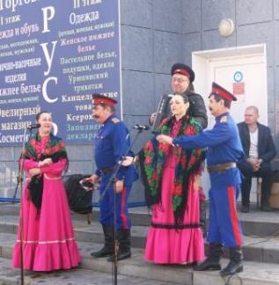
Денежные гранты в размере 3 миллионов рублей на благоустройство территорий получили Александровское сельское поселение, Кондрашовское сельское поселение, Логовское сельское поселение и Большеивановское сельское поселение.
Так же, администрациям Медведевского поселения, Сиротинского поселения и Трехостровского поселения были вручены машины.
